Capteur infrarouge (SHARP) :

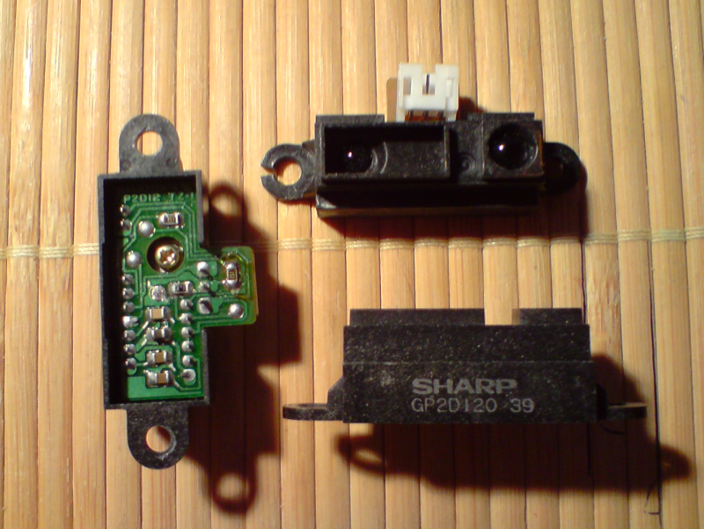

Composé d’un émetteur infrarouge et d’un récepteur , il fonctionne avec une alimentation de 5V .Dans notre cas nous utilisons un capteur CP2Y0A21 qui détecte les obstacles entre 10 et 80 cm .

ici les datasheet de notre capteur <http://www.robotshop.com/ca/content/PDF/datasheet-gp2y0a21yk0f.pdf>

On peut l’utiliser avec une carte arduino

branchement ci-dessous:

Voici le code arduino :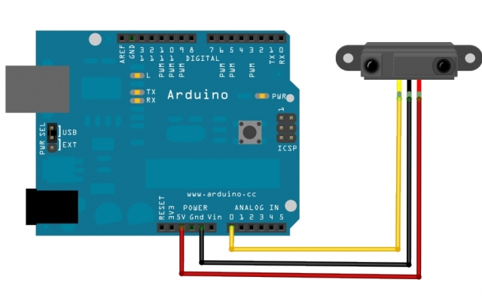

unsigned int val , z , sharp = 0;

void setup()

{

Serial.begin(9600);

}

void loop()

{

if(millis()%10 == 0) //on récupère des valeurs toute les 10 milliseconde

{

val = analogRead(sharp); //on récupère la valeure

z++; //on incrémente un compteur pour faire une moyenne de toute les valeure afin d’être le plus précis possible

}

if(millis()%100 == 0)//on affiche les valeurs toutes les 100 milliseconde

{

val = 10799\*pow(val/z,-1.15);//on fait une moyenne de toute nos valeurs et on les converti en cm

Serial.println(val);//on affiche les valeurs sur la console

}

Pour convertire nos valeurs en cm , nous avons réalisé plusieurs test , pour plusieurs longueurs nous avons récupérer les valeurs du capteur et fait une courbe sur excel l’équation de la courbe obtenue nous a permis de convertir les valeurs du capteur en cm.

